Лабораторная работа №1
Базовые навыки работы в Jupiter Notebook
Цель лабораторной работы - освоить базовые навыки работы в Jupyter Notebook для дальнейшего выполнения лабораторных по анализу данных: создание и оформление ноутбука, выполнение кода, получение вывода, простая визуализация и загрузка данных.
Задачи:
- разобраться, что такое Anaconda и Jupyter Notebook, и какую роль играет ядро (kernel);
- научиться работать с ячейками: создавать, удалять, менять тип (Code/Markdown);
- выполнить примеры с Markdown-разметкой и запуском Python-кода;
- сделать простой пример визуализации (график/точечная диаграмма);
- загрузить небольшой датасет (например, load_iris), собрать его в pandas DataFrame и вывести первые строки;
- выполнить задание для самостоятельной работы, используя библиотеки: pandas (работа с таблицами), numpy (вычисления и фильтрация) и matplotlib/seaborn (визуализация).

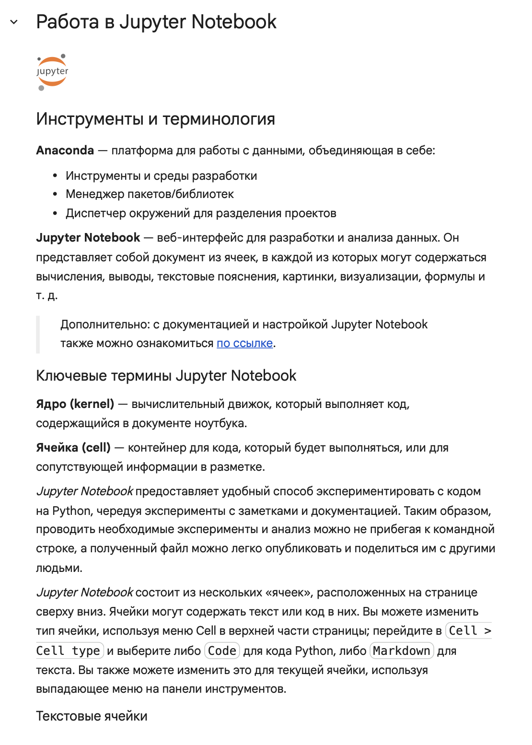
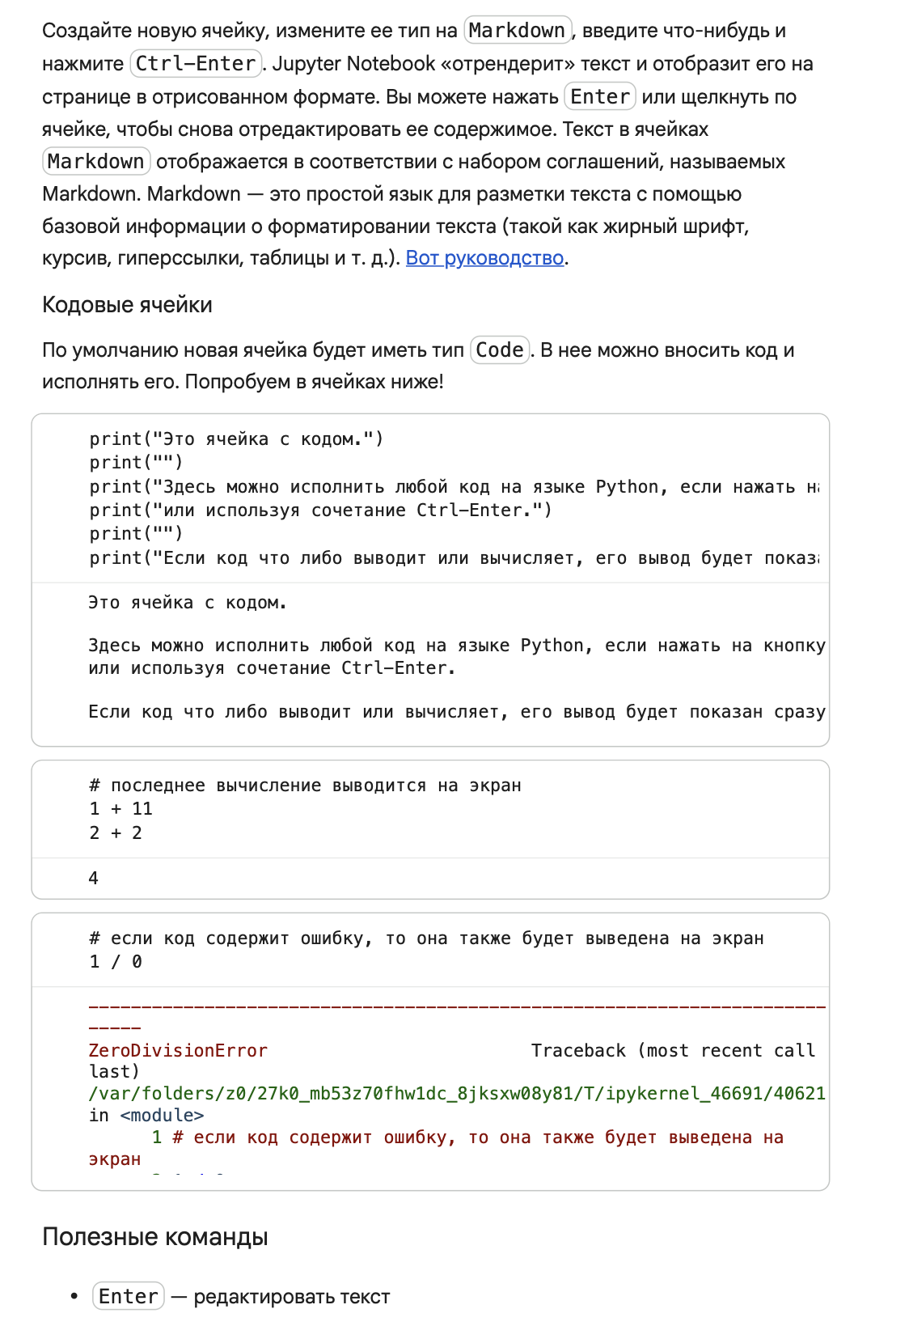
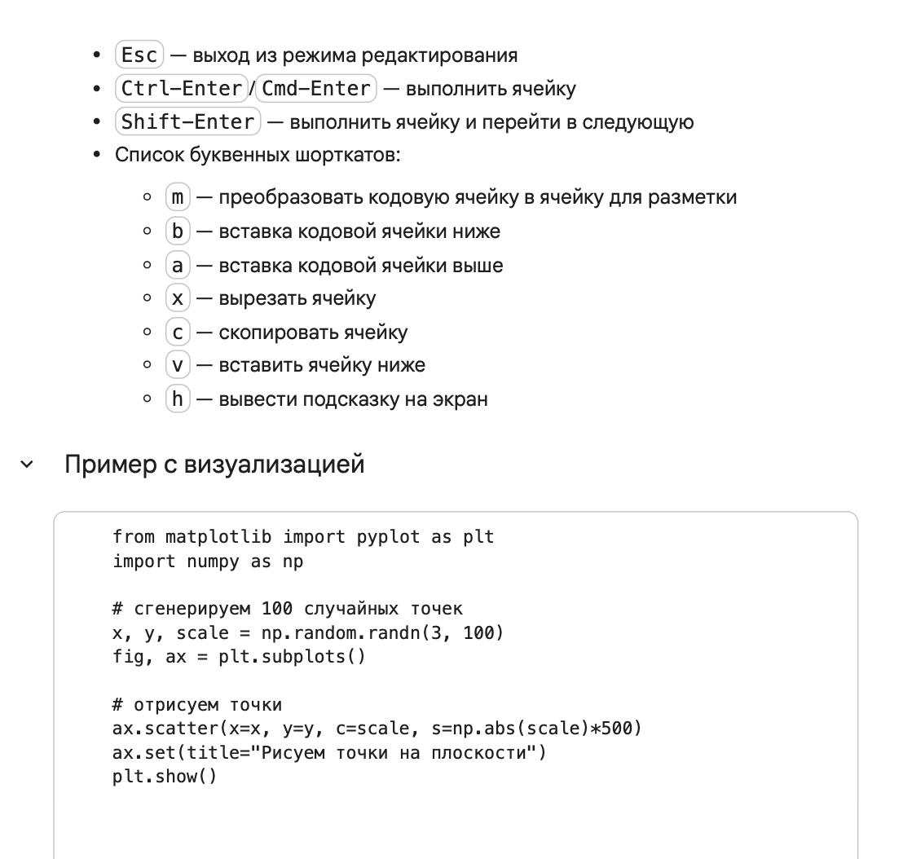
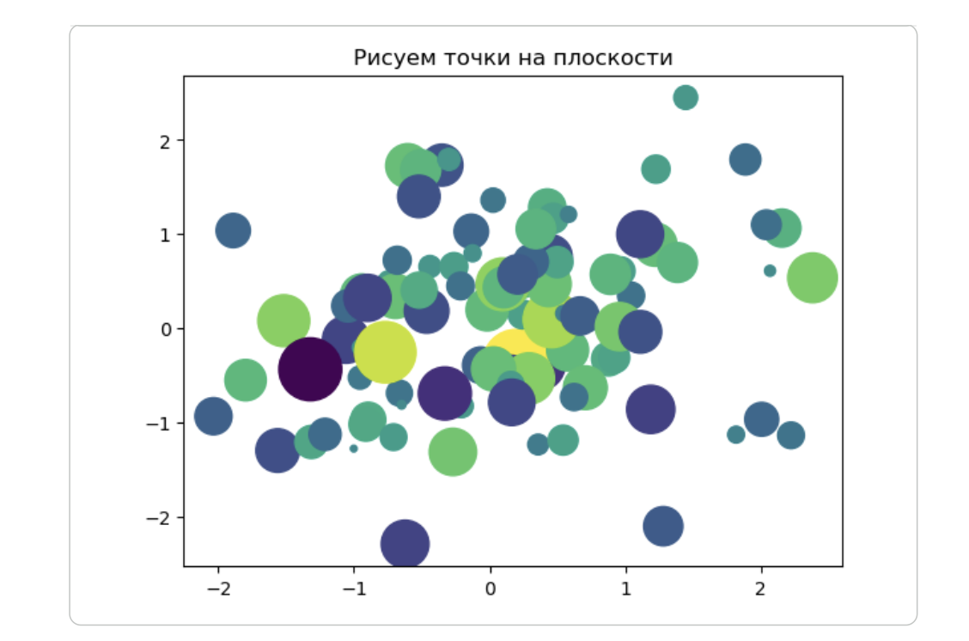

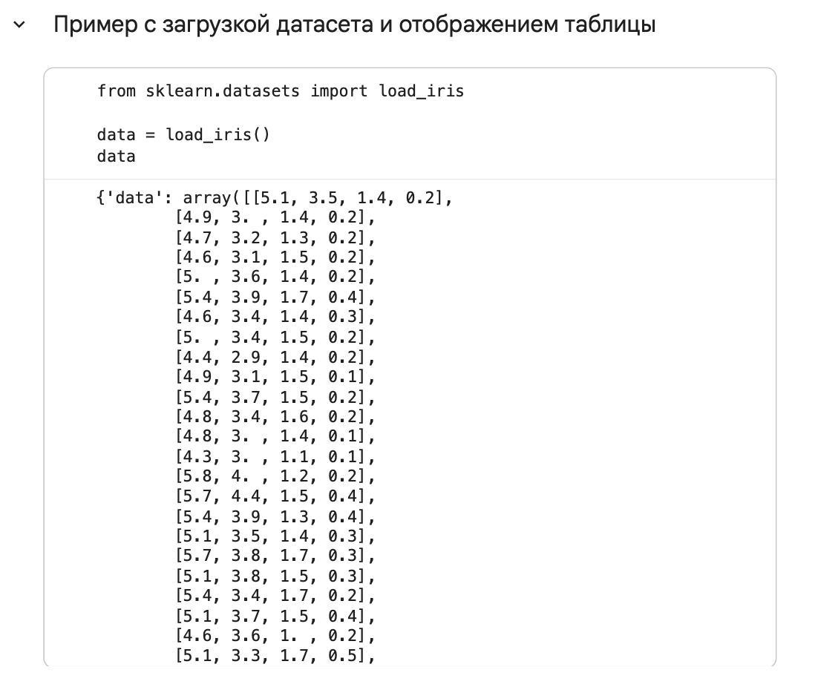
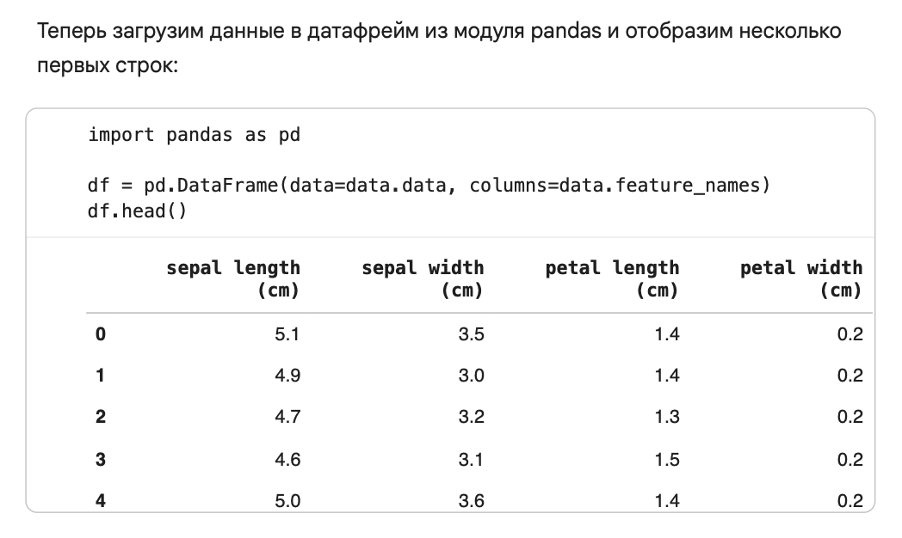

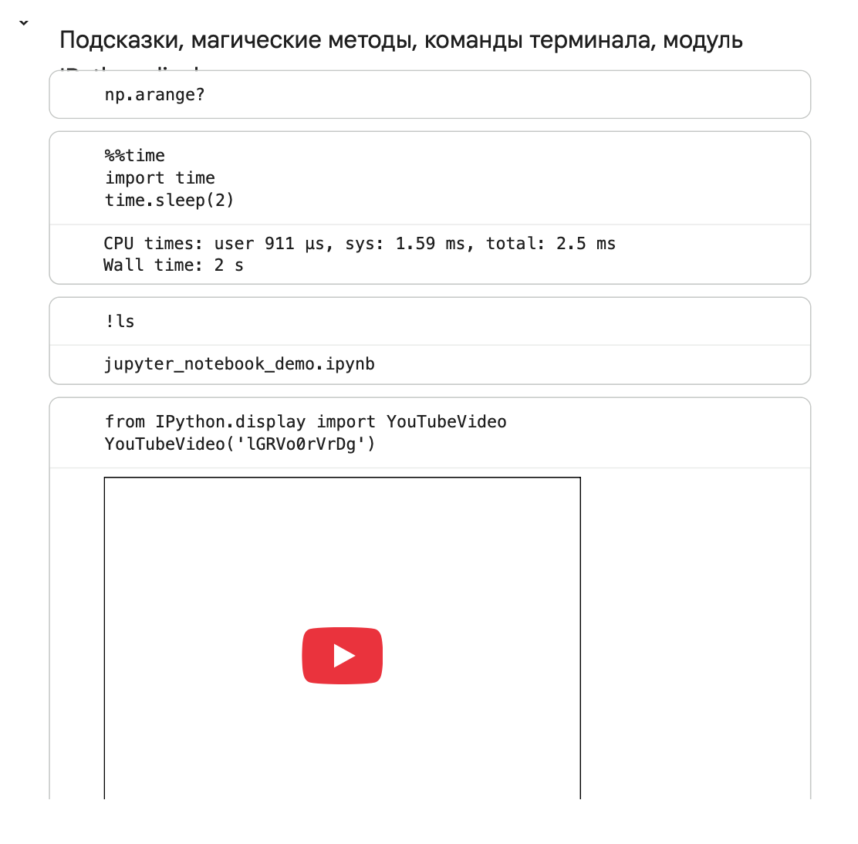
Задание для самостоятельной работы
Выполните следующее задание в отдельном (новом) Jupyter Notebook, используя Python и библиотеки pandas (основная работа с таблицами), при необходимости numpy (вычисления и фильтрация) и matplotlib/seaborn (визуализация). Датасет загрузите с помощью pandas.read_csv.
В задании предлагается с помощью Pandas ответить на несколько вопросов по данным репозитория UCI Adult.
Уникальные значения признаков (больше информации по ссылке выше):
- age: continuous.
- workclass: Private, Self-emp-not-inc, Self-emp-inc, Federal-gov, Local-gov, State-gov, Without-pay, Never-worked.
- fnlwgt: continuous.
- education: Bachelors, Some-college, 11th, HS-grad, Prof-school, Assoc-acdm, Assoc-voc, 9th, 7th-8th, 12th, Masters, 1st-4th, 10th, Doctorate, 5th-6th, Preschool.
- education-num: continuous.
- marital-status: Married-civ-spouse, Divorced, Never-married, Separated, Widowed, Married-spouse-absent, Married-AF-spouse.
- occupation: Tech-support, Craft-repair, Other-service, Sales, Exec-managerial, Prof-specialty, Handlers-cleaners, Machine-op-inspct, Adm-clerical, Farming-fishing, Transport-moving, Priv-house-serv, Protective-serv, Armed-Forces.
- relationship: Wife, Own-child, Husband, Not-in-family, Other-relative, Unmarried.
- race: White, Asian-Pac-Islander, Amer-Indian-Eskimo, Other, Black.
- sex: Female, Male.
- capital-gain: continuous.
- capital-loss: continuous.
- hours-per-week: continuous.
- native-country: United-States, Cambodia, England, Puerto-Rico, Canada, Germany, Outlying-US(Guam-USVI-etc), India, Japan, Greece, South, China, Cuba, Iran, Honduras, Philippines, Italy, Poland, Jamaica, Vietnam, Mexico, Portugal, Ireland, France, Dominican-Republic, Laos, Ecuador, Taiwan, Haiti, Columbia, Hungary, Guatemala, Nicaragua, Scotland, Thailand, Yugoslavia, El-Salvador, Trinadad&Tobago, Peru, Hong, Holand-Netherlands.
- salary: >50K,<=50K
1. Сколько мужчин и женщин (признак sex) представлено в этом наборе данных?
2. Каков средний возраст (признак age) женщин?
3. Какова доля граждан Германии (признак native-country)?
4-5. Каковы средние значения и среднеквадратичные отклонения возраста тех, кто получает более 50K в год (признак salary) и тех, кто получает менее 50K в год?
6. Правда ли, что люди, которые получают больше 50k, имеют как минимум высшее образование? (признак education – Bachelors, Prof-school, Assoc-acdm, Assoc-voc, Masters или Doctorate)
7. Выведите статистику возраста для каждой расы (признак race) и каждого пола. Используйте groupby и describe. Найдите таким образом максимальный возраст мужчин расы Amer-Indian-Eskimo.
8. Среди кого больше доля зарабатывающих много (>50K): среди женатых или холостых мужчин (признак marital-status)? Женатыми считаем тех, у кого marital-status начинается с Married (Married-civ-spouse, Married-spouse-absent или Married-AF-spouse), остальных считаем холостыми.
9. Какое максимальное число часов человек работает в неделю (признак hours-per-week)? Сколько людей работают такое количество часов и каков среди них процент зарабатывающих много?
10. Посчитайте среднее время работы (hours-per-week) зарабатывающих мало и много (salary) для каждой страны (native-country).
11. Какое самое частое значение признака education? Выведите топ-5 значений с количеством.
12. Для каждого уровня education посчитайте долю зарабатывающих >50K.
Выведите топ-5 уровней образования по этой доле.
13. Какая профессия (occupation) чаще всего встречается среди людей с доходом >50K? Выведите топ-5 профессий.
14. Сравните среднее количество часов работы hours-per-week у групп salary (>50K и <=50K). Сделайте вывод: кто в среднем работает больше?
15. Найдите, как влияет наличие capital-gain:
- посчитайте долю людей с capital-gain > 0 среди >50K и среди <=50K;
- сравните эти доли.
16. Для стран (native-country) найдите страну с наибольшей долей >50K, но учитывайте только страны, где не менее 50 наблюдений. Выведите страну, количество людей и долю >50K.

Контрольные вопросы
- Что такое Anaconda и зачем она используется?
- Что такое Jupyter Notebook и чем он удобен для анализа данных?
- Что такое kernel в Jupyter и за что он отвечает?
- Что такое ячейка (cell) и какие основные типы ячеек бывают?
- Чем отличаются ячейки Code и Markdown?
- Какие сочетания клавиш используются для выполнения ячейки (Ctrl+Enter, Shift+Enter) и чем они отличаются?
- Что происходит, если код в ячейке содержит ошибку? Как это отображается?
- Что такое “магические” команды (например, %%time) и для чего они нужны?
- Как в Jupyter выполнить команду терминала (например, !ls) и зачем это может быть полезно?
- Что такое DataFrame в pandas и зачем он используется?
- Как получить первые строки таблицы и размерность датасета в pandas?

